学习指南
一、学习内容
专题复习——中国古代政治（统编教材七上和七下）

二、学习目标
1．梳理古代不同历史阶段的重要特征，了解统一多民族国家的形成、发展巩固的脉络，掌握不同时期巩固统一多民族国家采取的措施，认识统一是历史发展的主流。
2．通过归纳表格或时间轴的方式，了解中国古代政治制度的演变，尤其是专制主义中央集权制度的形成、发展及加强的史实，归纳这种制度在演变过程中的发展趋势和影响。
3．了解中国古代历史中民族交往、交流、交融的史实，理解民族交融的方式及其意义，形成“民族交融”概念，认识民族交融这一阶段特征。认同中国各民族的交往、交流、交融形成了中华民族多元一体的格局，促进了中华民族的形成和统一多民族国家的发展。
4．梳理中国古代对新疆，西藏、台湾等地区有效管理的相关史实，认识到我国历代中央政权对边疆地区的行政管理，加强了对边疆的有效管辖，使统一的多民族国家更加巩固和强大。

三、学习形式
1.阅读教材：阅读教材、图片解读和材料研读
①了解各单元时代特征。
②识图
重要地图：
七年级上：P21《周初分封诸侯国分布图》P32《战国形势图》P43《秦朝形势图》P63《张骞出使西域路线图》P64《丝绸之路线路图》P75《赤壁之战形势图》P76《三国鼎立形势图》P80《西晋内迁少数民族分布图》P88《北魏帝王出御图》
七年级下：P7《唐朝前期疆域和边疆各族的分布图（669年）》P29《北宋形势图》P39《金、南宋、西夏对峙图（1142年）》P51《元朝疆域图（1330年）》P67《明朝疆域图》P94《清朝疆域图》

重要图片：
七年级上： P44《秦朝的政治建制示意图》《统一文字》《统一货币》《铜权》《铜量》P51《“汉并天下”瓦当》P56《五铢钱》 P62《张骞拜别汉武帝出使西域图》 P80《甘肃嘉峪关魏晋墓砖画》P88《北魏帝王出御图》
七年级下：P15《步辇图》P15《唐蕃会盟碑》P31《宋朝科举考试图》P33《契丹文字》P33《契丹货币》P34《契丹鸡冠壶》P34《西夏货币》P53《元宣政院印》P90《达赖金印》P90《班禅金印》P91《金奔巴瓶》P92《平定准噶尔图卷》P92《清军平定大、小和卓叛乱图》P92《新疆伊犁将军府》P101《军机处外景》
③重要材料研读：
七年级上：P28/P45/P56/P57/P89
七年级下：P10/P30/P31/P68
2.观看微课前需要了解的知识点
（1）各单元的阶段特征以及统治者为巩固统一采取的措施
（2）和匈奴、鲜卑族、藏族、回族、蒙古族相关的重要史实
（3）专制主义中央集权制度的萌芽、确立、发展、完善、强化和顶峰的相关史实
（4）历代政府对新疆、西藏、台湾的管理措施
（5）古代杰出的政治人物和贡献
3.观看微课，完成学习任务

四、学习任务
任务一：
观看微课1 统一多民族国家的发展，完成下列问题
统一多民族国家发展在不同阶段所呈现的特征和主要举措。
任务二：
观看微课2 古代制度演变
重点了解专制主义中央集权制度在不同朝代的具体体现以及发展的趋势、特点。
任务三：
观看微课3：民族关系的发展
了解古代历史上民族交融的具体方式和表现内容。
任务四：
观看微课4：边疆管理
完成下列表格
1.中国古代历朝对边疆的管辖
新疆
西藏
台湾
西汉：
唐朝：
清朝：

元朝：
清朝：

元朝：
清朝：

任务五：观看微课5，完成下列练习。
1.以下四幅疆域示意图按时间排序正确的是
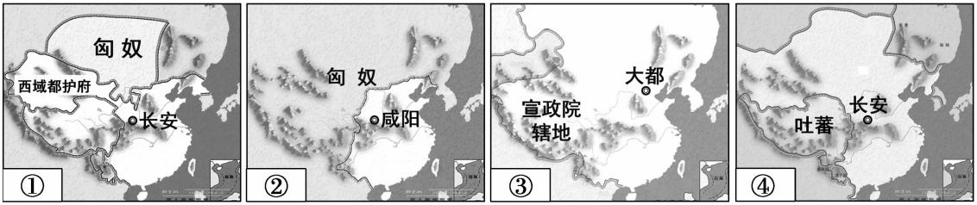
., , @

A.②①③④ B.②①④③ C.①②③④ D.①②④③
2.下列史实共同反映的时代特征是（ ）
①契丹仿照中原制度进行改革 ②北宋和西夏交往频繁
③宋辽边境设置市场互相贸易 ④许多女真人改用汉姓
A 文化昌盛 B 民族交融 C 商业繁荣 D 政权并立

3. 以下示意图反映出（ ）
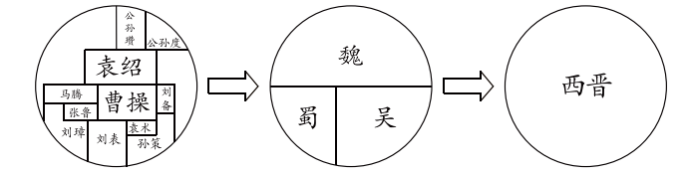
A.东汉末年军阀割据 B 三国鼎立局面形成
C 统一趋势不断加强 D .魏晋时期政权并立

4. 思考回答问题
地区 | 史实
台湾 | 驱逐荷兰殖民者以后，郑成功把军队分派到各地屯田，开辟出大量荒地；并派汉族农民携带耕牛、农具，去高山族村社传授农业生产技术。
西藏 | 册封达赖和班禅；1727年，设置驻藏大臣。
请你任选台湾、西藏其中一个地区，概括相关史实的历史意义。（2分）

五、课后学习
1.统一多民族国家的形成、发展和巩固是多种因素共同作用的结果。请你结合所学，分析这些因素有哪些？

六、学习中的问题和困惑

